ZADATAK 1.

Podaci :
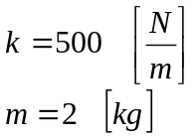

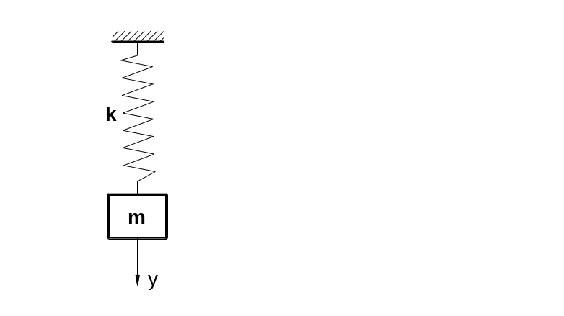
- TEORIJSKO RJEŠENJE

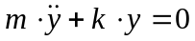

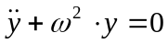

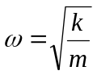
● Sopstvena frekvencija oscilovanja

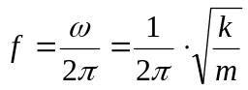

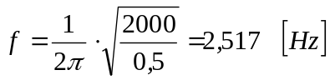

- NUMERIČKO RIJEŠENJE

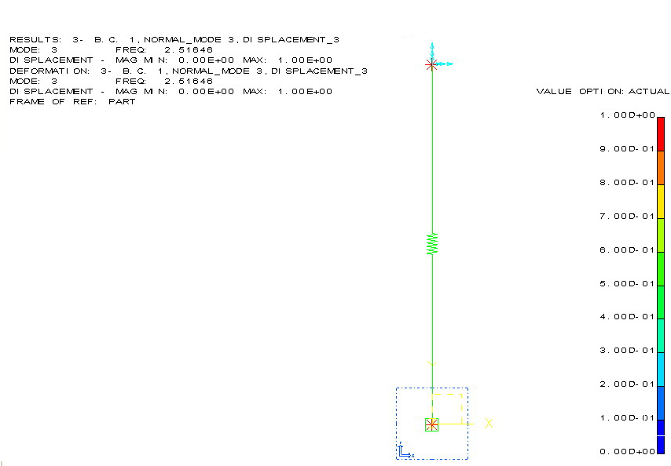

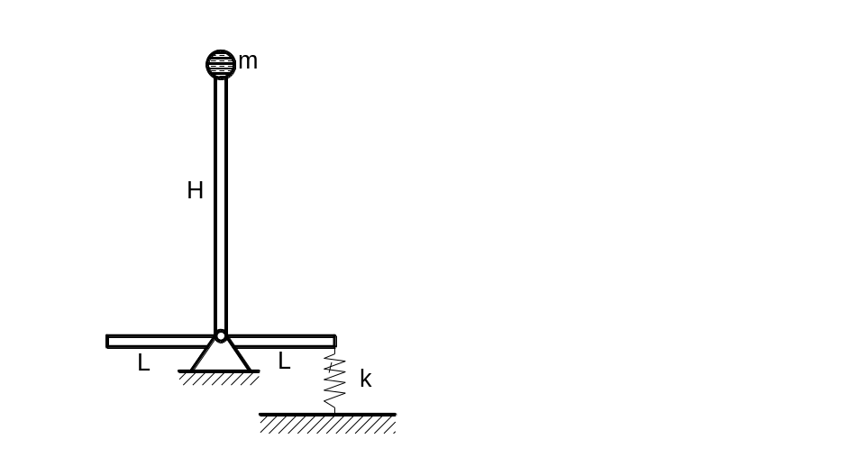

ZADATAK 2.

Podaci:
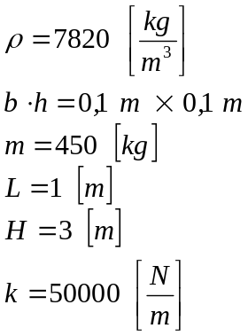
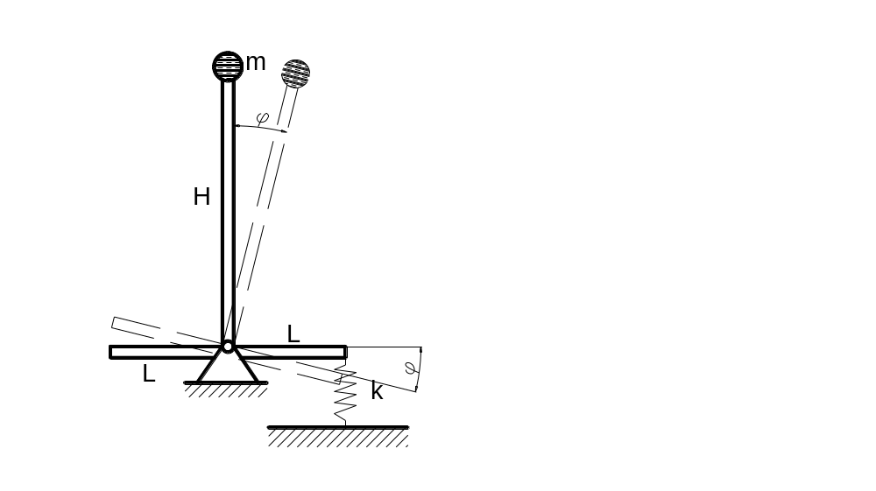- TEORIJSKO RJEŠENJE

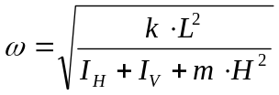
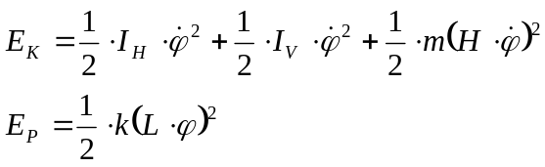
L . J. II – vrste
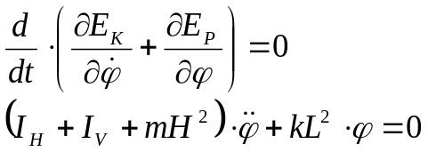

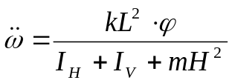

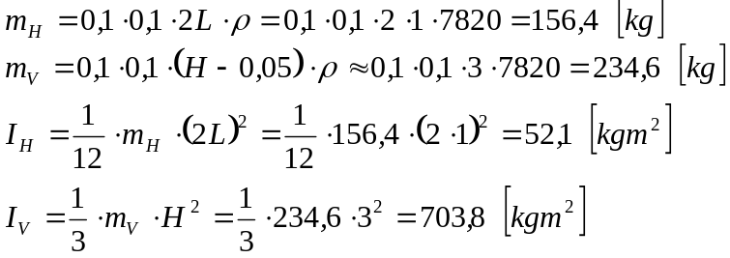

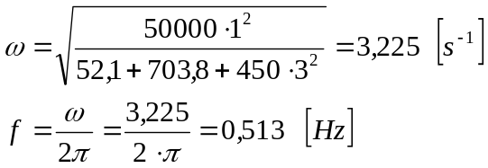

- NUMERIČKO RJEŠENJE

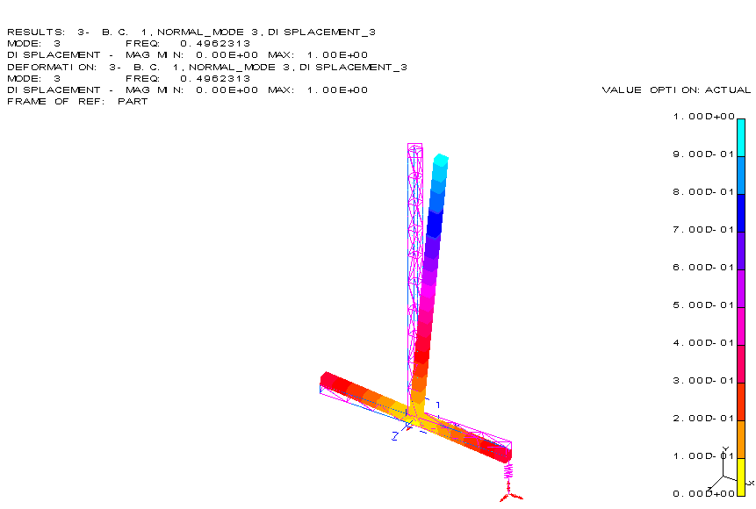

ZADATAK 3.

Podaci:

b x h=0,5 m x 1 m
E=31,5 GPa
m'=10000 kg/m

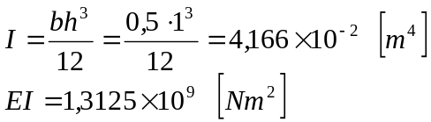

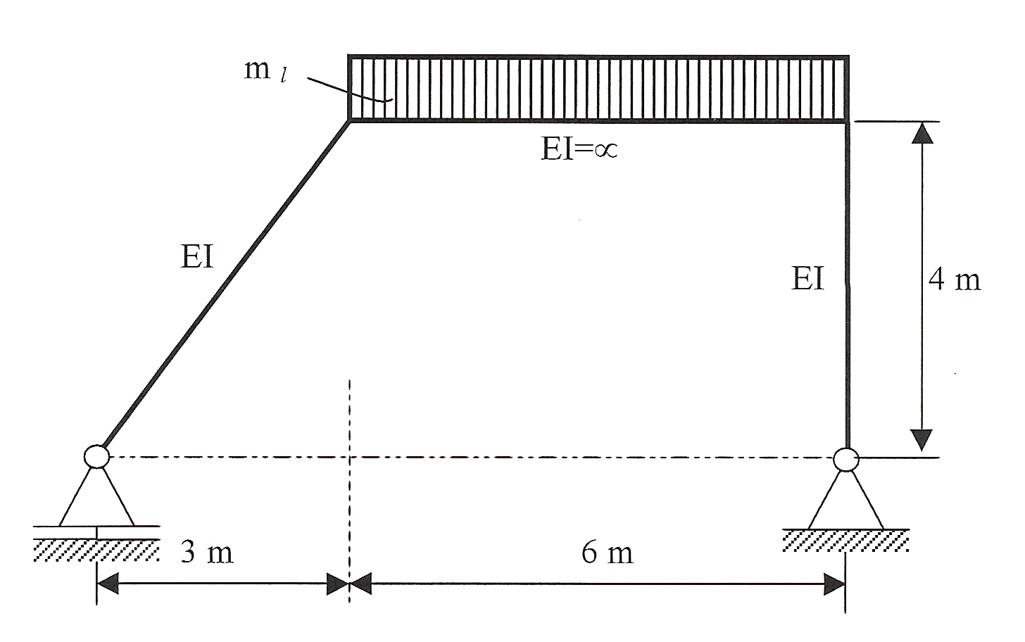

-TEORIJSKO RJEŠENJE

Kinetička energija

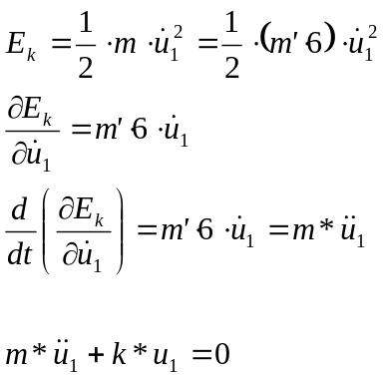

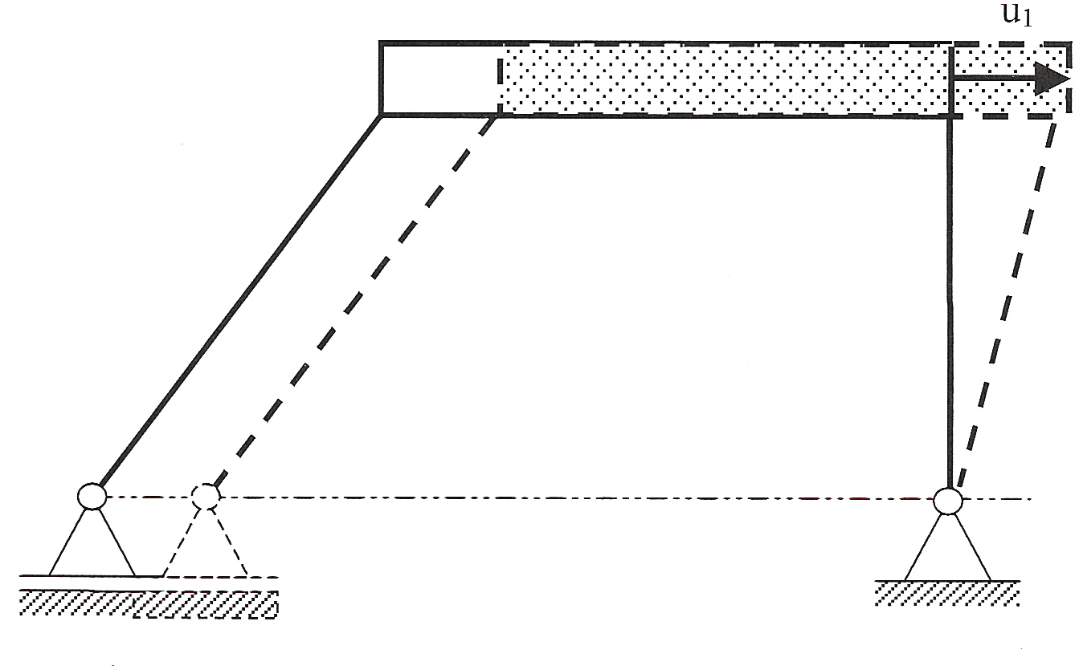

Određivanje krutosti k*:

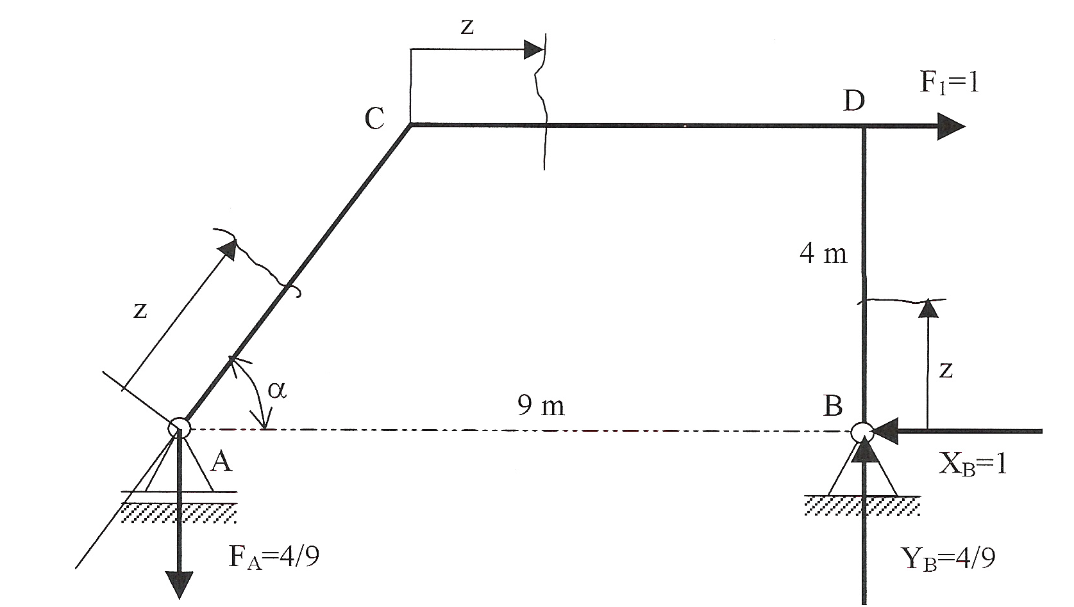

Prvo polje: 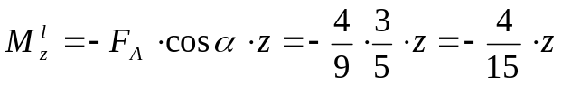
Tačka C: 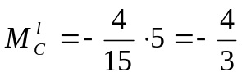
Drugo polje: 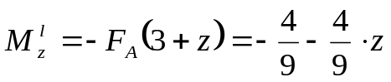
Treće polje: 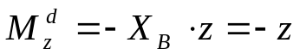
Tačka D: 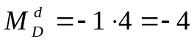

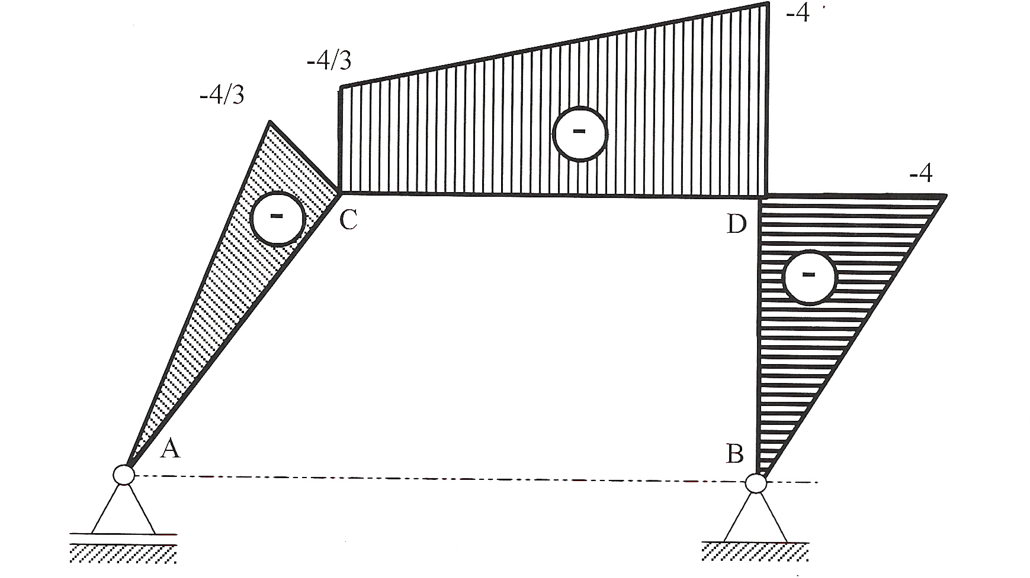

Fleksibilnost:

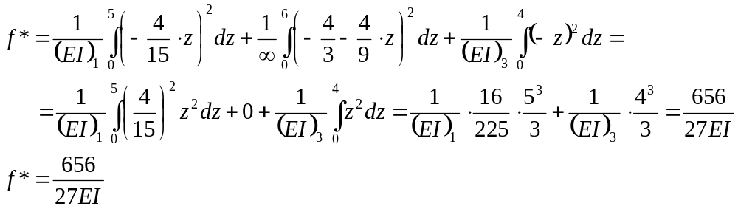

Krutost:

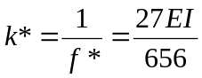

Sopstvena frekvencija:

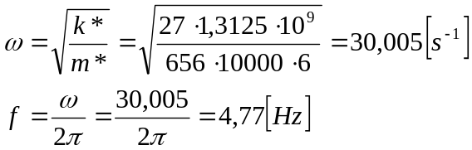

- NUMERIČKO RIJEŠENJE

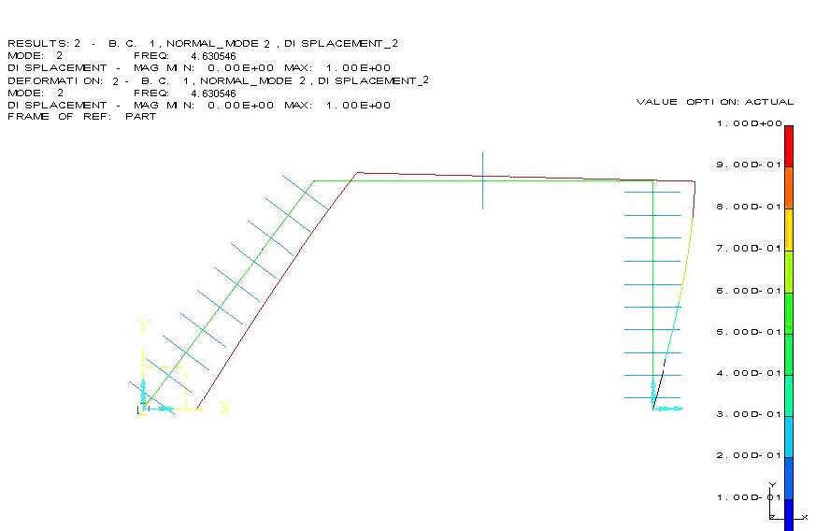

NUMERIČKO RJEŠAVANJE ZADATAKA :

Pri rješavanju navedenih zadataka numeričkim putem, koristit ćemo se programskim paketom I-DEAS. Kao primjer za objašnjenje proračuna numeričkim putem uzimamo prvi zadatak dok ćemo o specifičnostima ostala dva zadatka reći na kraju ovog objašnjenja . Nakon što otvorimo program I-DEAS,kao aplikaciju uzimamo SIMULATION, a task MESHING. Odmah ispod, u meniju OPTIONS,
definišemo jedinice tako što otvorimo UNITS i izaberemo metre i njutne ( m,N ).
Ispod menija nalaze se tri skupine ikona. Za usvajanje modela aktiviramo ikonu iz
druge skupine ( 4. red, 2. kolona ), i usvojimo FEM1. Prilikom dimenzionisanja konstrukcija koje želimo proračunati prvo definišemo čvorove, tj. zadajemo koordinate mjesta gdje se spajaju dijelovi konstrukcija. Zato izaberemo ikonu iz druge skupine u obliku zvjezdice ( NODE ) , držimo tipku na mišu te u nastavku te ikone izaberemo isto NODE. U promptu zadajemo koordinate tačaka koje odgovaraju našem modelu. U našem zadatku to će biti nodovi N1( 0,0,0 ) i
N2( 0,1,0 ). Poslije svakog zadavanja koordinata pritisnemo ENTER a nakon završetka zadavanja dvaput ENTER. Da bi na ekranu imali prikazane sve čvorove , koristit ćemo ikonu treće skupine ZOOM ALL ( 2. red,1. kolona ). Ako želimo još bolje da podesimo tada pritisnemo tipku F2 i pomjeramo miš dok nam na ekranu ne bude odgovarajuća razmjera. Za definisanje elemenata poput mase i opruge
koristimo Physical Properties tj. ikonu iz prve skupine ( 5. red, 2. kolona ). Kada želimo da damo vrijednost mase pri pojavi maske uključujemo OTHER pored ostalih opcija ,kliknemo dalje na ikonu sa zvjezdicom u lijevom gornjem uglu pravougaonika te ponovo biramo LUMPED MASS. Maska sadrži i prozor za upisivanje vrijednosti mase, te upisujemo 2 kg po zadanoj vrijednosti u našem zadatku.Na isti način izaberemo oprugu s tim što upisujemo krutost opruge, a u našem slučaju krutost je k=500 N/m. Čvorovima moramo pridružiti elemente poput mase i opruge pa se vraćamo u task MESHING gdje biramo ikonu ELEMENTS desno od ikone za čvorove. Isto se javlja maska kao kod Physical Properties pa biramo OTHER, LUMPED MASS.U promptu nam sugeriše da izaberemo čvor na koji nanosimo ovu masu te mi kliknemo na ekranu na NODE1. A kod opruge kliknemo na NODE1 i NODE2.
Dalje izaberemo BEAM te idemo na BEAM OPTIONS. Potvrđujemo profil koji smo zadali i idemo na MATERIAL SELECTION da upišemo naše vrijednosti iz zadatka. Biramo MODIFY pa PROPERTIES te selektujemo osobinu koju želimo
da promijenimo.
U zadatku imamo uklještenje pa biramo ikonu druge skupine koja je u obliku oslonca. Maska nam daje mogućnost da izaberemo vrstu oslonca i za uklještenje
biramo CLAMP. U promptu nam se kaže da izaberemo u koji čvor da smjestimo uklještenje i mi kliknemo na N2. Na ekranu se na mjestu uklještenja pojavljuju plave strelice koje znače da su onemogućene translacija i rotacija. U nastavku
uključujemo BOUNDARY CONDITION SET ( prva skupina, 6. red, 1. kolona )
gdje aktiviramo RESTRAINT SET, a zatim N.M.D. LANCZOS,OK. Prelazimo na task MODEL SOLUTION u kojem tražimo oblik rješenja za našu konstrukciju, tj.
modove koji označavaju frekvencije sistema. Idemo na ikonu prve skupine ( 1. red,
2. kolona ) gdje potvrđujemo sve po defaultu i na kraju kliknemo DISMISS. Kako bi provjerili ima li kakvih grešaka ili nepravilnosti u dosadašnjem procesu uzimamo
ikonu iste skupine u obliku strelice ( 2. red, 1. kolona ), držimo lijevu tipku na mišu i u nastavku odabiremo SOLVE.

Čekamo da računar odradi provjeru i gledamo u listu sa donje lijeve strane računara šta će se pojaviti. Ako nema grešaka u listu će
pisati NO WARNINGS OR ENCOUNTERED ERORRS tako da možemo nastaviti
sa radom. Ostalo nam je da vidimo rezultate proračuna naše kostrukcije. Otvaramo
task POST PROCESSING i klikamo na prvu ikonu RESULTS. Na ekranu se javlja maska u kojoj vidimo modove. Selektiramo jedan i aktiviramo dvije ikone sa strelicom sa desne strane i kliknemo OK. Nakon toga označimo kompletnu konstrukciju na ekranu i kliknemo na ikonu DISPLAY ispod ikone RESULTS.
Na ekranu se pojavi rezultat. Ovaj postupak možemo ponoviti za svaki mod. Koliko stepeni slobode ima naš model, toliko frekvencija tražimo u modovima. Uporedivši
rezultate dobijene analitičkim i numeričkim putem možemo zaključiti da se razlikuju neznatno, što nam govori da se radi o tačnim proračunima u oba slučaja.
U drugom zadatku kod čvorova imamo slijedeće vrijednosti: N1( -1;-0,05 ), N2 ( 1;-0,05),
N3( 1;0,05 ), N4(0,05;0,05), N5(0,05;3), N6(-0,05;3), N7(-0,05;0,05), N8(-1;0,05). U Physical Properties zadamo masu od 450 kg, te kliknemo ponovo na ikonu sa zvjezdicom da zadamo oprugu označivši pritom TRANSLATIONAL SPRING, aktivirajući UNIAXIAL. Upisujemo vrijednost krutosti opruge 50000 N/m. U PHYSICAL PROPERTIES izaberemo masu m= 450 kg i pridružimo između čvorova N5 i N6. U tasku BOUNDARY CONDITIONS postavljamo oslonac u čvor N1
aktiviramo CLAMP.
Rezultat koji dobijemo se gotovo ne razlikuje od rezultata dobivenog analitičkim putem.
U zadatku 3 imamo ram sa kontinuiranim opterećenjem. Nakon definisanja čvorova
idemo u BEAM SECTION odakle uzimamo pravougaoni profil baze 0.5x1. U
MESHINGU u okviru ikone za čvorove biramo ikonu COPY i kliknemo na čvor N1. Potvrđujemo LABEL INC.( 5,1) i kod pojave NUMBER OF COPIES u promptu pišemo 9,ENTER. Dalje u promptu se pojavljuje ENTER DELTA (X,Y,Z) i mi ukucavamo ( 0.3,0.4,0 ).Vidjet ćemo da je prostor između čvorova N1 i N4
popunjen čvorovima jednake međusobne udaljenosti. Isti postupak ponavljamo za čvor N2 samo što kao delta zapisujemo ( 0,0.4,0 ). Poslije ovog pokrećemo ikonu
ELEMENTS i zadajemo vrijednosti za stubove. U MATERIAL SELECTION
kopiramo STEEL i dajemo ime novom materijalu npr. Stubovi te idemo na MODIFY-PROPERTIES gdje mijenjamo modul elastičnosti ( E=3.15E+010 Pa) i
gustinu materijala ( 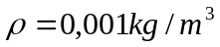 ), OK. Desnim klikom držimo i biramo CLOSEST NODES i klikamo između čvorova N1 i N4 te N2 i N3 dok se ne popuni prostor ''pregradicama'' . Ponovo idemo u ELEMENTS gdje moramo definisati prečku koja ima veliku krutost ( E=2E+014 Pa, 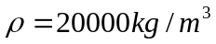 ). U BOUNDARY CONDITIONS pridružujemo oslonce čvorovima i to nepokretni oslonac u čvoru N1i pokretni u N2. Za nepokretni oslonac aktiviramo PIN kome će z-osa biti osa rotacije, a za pokretni oslonac aktiviramo ROLLER kome će x-osa biti osa translacije a z-osa biti osa rotacije. Nakon provjere rezultata vidimo da su oni rezultati dobijeni analitičkim i oni dobijeni numeričkim putem gotovo identični.

